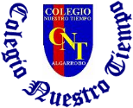
Colegio Nuestro Tiempo - R.B.D.: 14.507-6
Teacher of English Language: Francisca Alvarez P.
Guía Articulada
Idioma extranjero: Inglés
Cuarto Básico
Semana 36
Objectives | To apply vocabulary related to unit 6: Let’s eat  To identify vocabulary related to unit 7: Minibeasts!
SEMANA 36
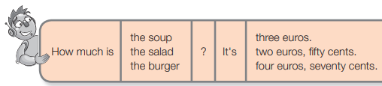
- Dirígete a tu libro de actividades página 37 y realiza la actividad 1 y 2.

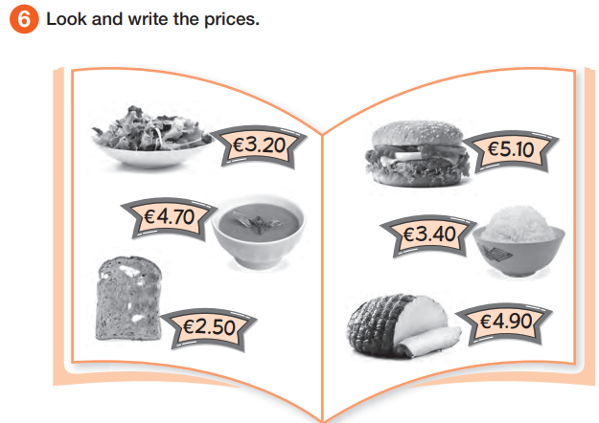
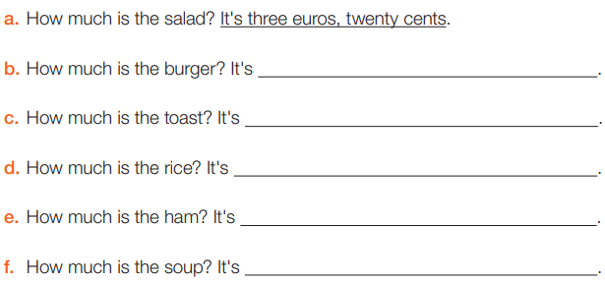

II.Dirígete a tu libro del estudiante página y realiza las actividades 8 y 9.
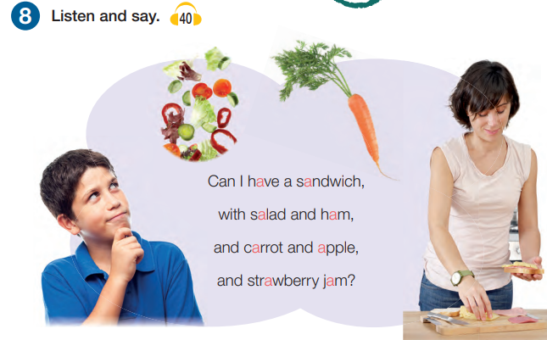
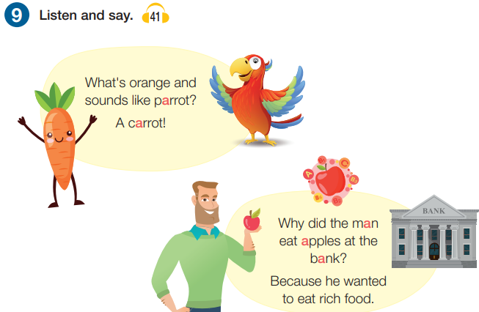

III.Dirígete a tu libro del estudiante página y lee el comic.
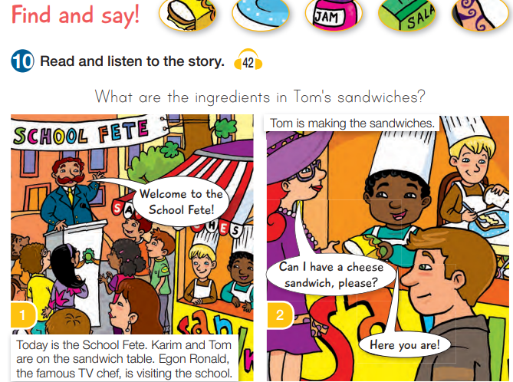

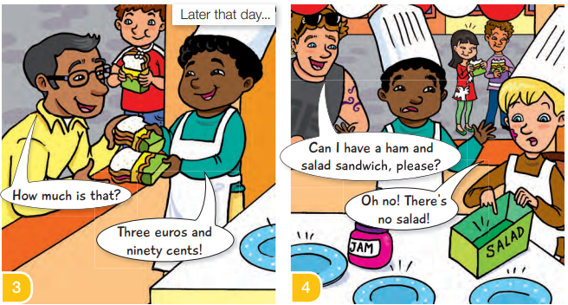

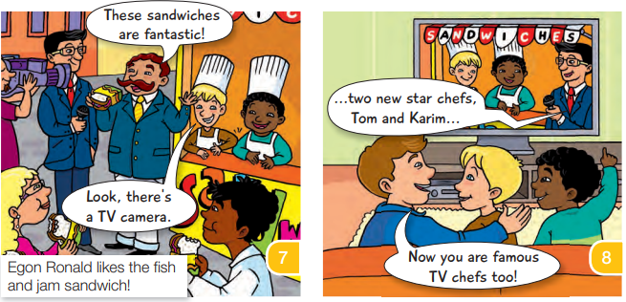
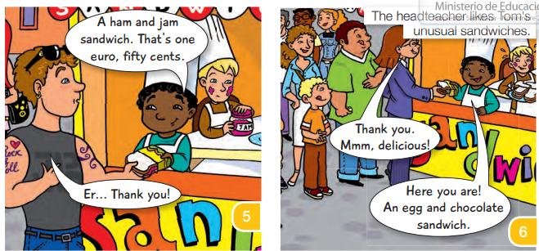

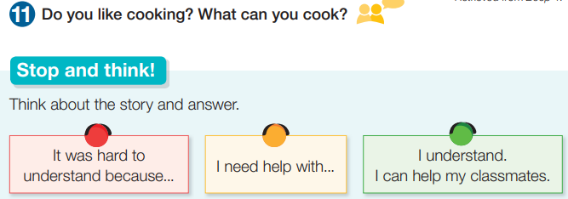

IV. Dirígete a tu libro de actividades página 38 y 39 y realiza las actividades 7 – 8 – 9 y el ticket de salida.
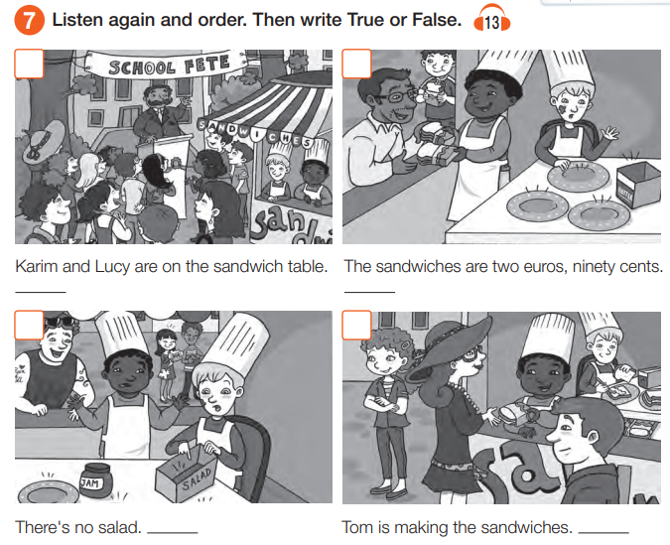

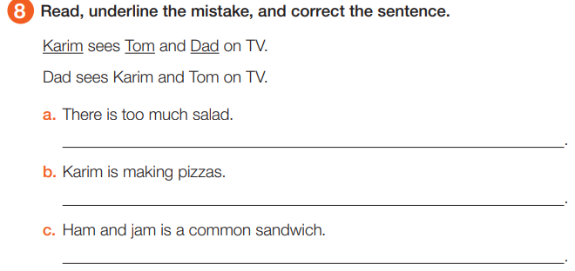

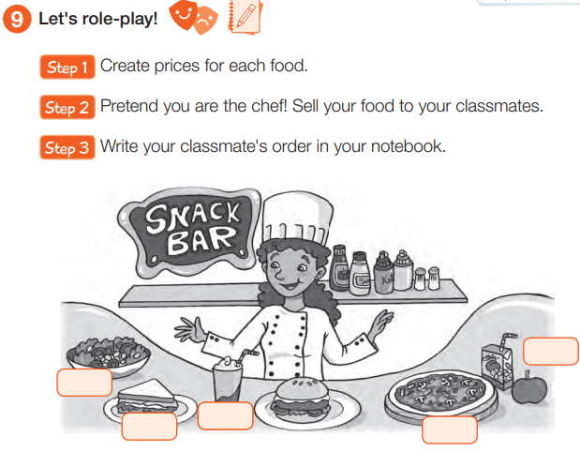
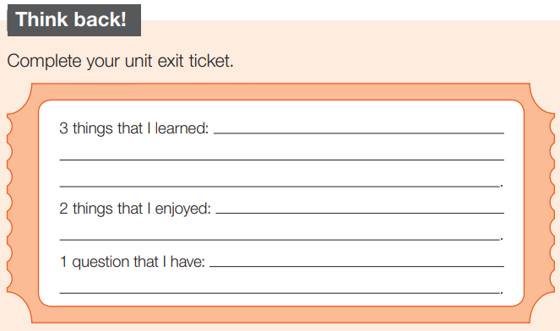

V.Dirígete a tu libro de actividades y realiza la actividad 1 de la página 40 y 41. Te puedes ayudar de las páginas 76 y 77 de tu libro del estudiante.
